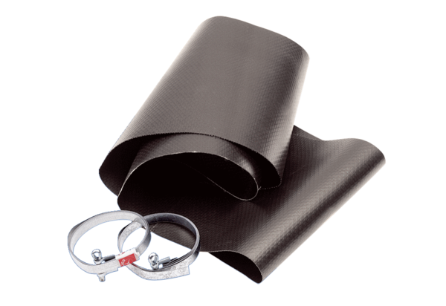Manchette flexible EL 50Unité de conditionnement : 1 pièceGamme: C
Numéro de référence : 0092.0092Fabricant : MAICO

